广州航海学院

教务简报

**（2022年第4期）**

广州航海学院教务处编 2022年6月2日

**目 录**

* 学校召开人才培养方案专题工作会议
* 教务处举行2022版人才培养方案课程大纲编写讲解会
* 教务处召开期中教学检查专项座谈会
* 教务处组织外语学院教师赴广州医科大学开展教学工作调研
* 2022届毕业论文抽检外审工作总结

**学校召开人才培养方案专题工作会议**

5月5日上午，学校在行政楼A楼三楼会议室召开人才培养方案专题工作会议。校党委书记、校长邹采荣出席会议，教务处科级以上干部参加会议。会议由副校长唐强荣主持。

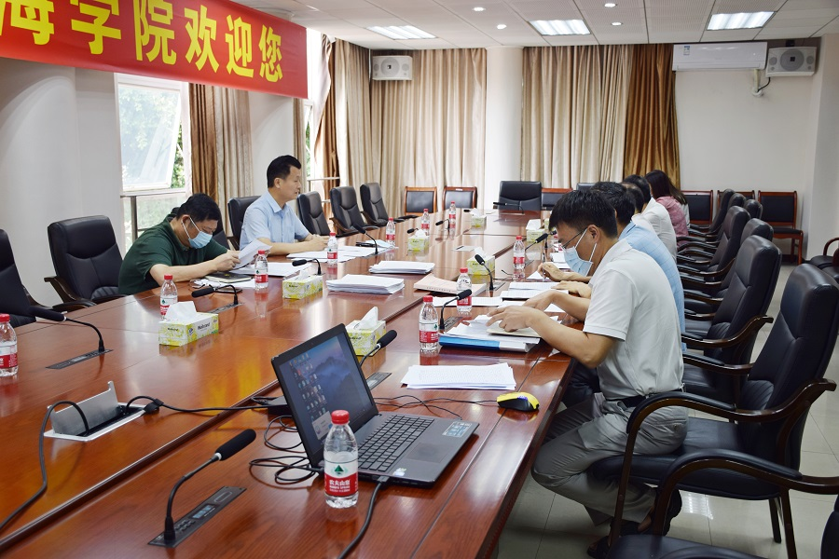

会上，教务处处长钟碧良汇报了2022版人才培养方案编制的具体情况，详细介绍了编制2022版人才培养方案的指导思想、基本理念、基本框架、编制原则等，着重强调2022版人才培养方案全面落实了OBE教育理念，更新了人才培养方案结构，增加了工程教育认证标准中“12点毕业要求”、“课程体系与毕业要求的支撑关系”等核心内容。教务处副处长刘志军就2022版人才培养方案与2020版人才培养方案的不同之处做了简要说明。

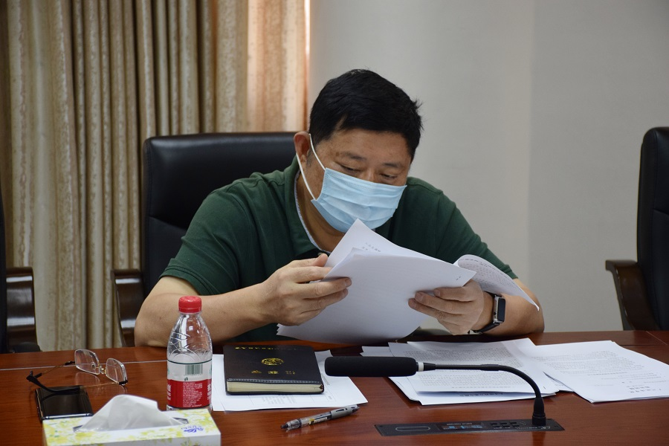

邹书记、校长对做好2022版人才培养方案编制工作提出了具体要求。一是要完善2022版人才培养方案的总纲内容；二是要进一步细化通识通选模块的课程；三是调整第二课堂的学分和课堂内容；四是要加强劳动教育的落实；五是要启动本科生学术导师计划；六是要优化过程性考核管理办法，把过程性考核做到位。

**教务处举行2022版人才培养方案课程大纲编写讲解会**

为全面推进我校工程教育认证工作，深入贯彻“学生中心、成果导向、持续改进”的OBE教育理念，扎实落实课程思政工作要求，教务处于4月28日下午组织召开了面向全体教师的2022版人才培养方案的课程大纲编写讲解会。

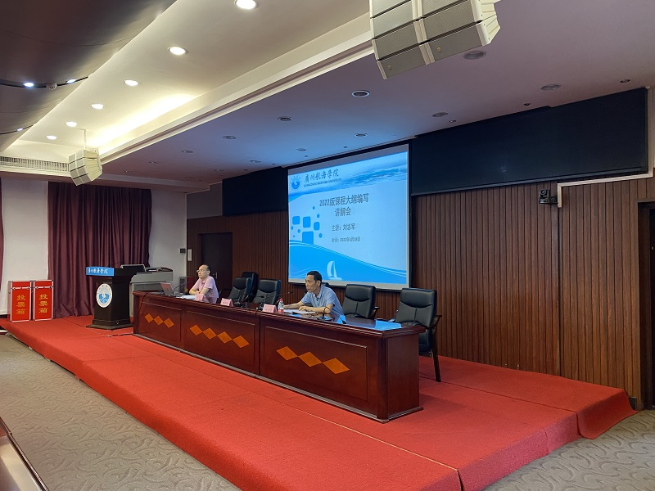

会上，教务处副处长刘志军教授以《电路》课程为实例对如何编写好课程大纲作了全面、细致的讲解和指导。

最后，教务处处长钟碧良教授针对课程大纲的编写提出3个方面的要求：一是在思想上要高度重视；二是组织领导上要强化责任；三是要保证质量。

本次会议为教师进一步准确理解2022版人才培养方案，做好课程大纲编写工作，具有很强的指导性和针对性。

**教务处召开期中教学检查专项座谈会**

为进一步强化质量管理，及时掌握教学一线情况，教务处根据期中教学检查的整体部署，于5月10日上午，在行政楼A楼三楼会议室召开教学秘书专项座谈会。唐强荣副校长、教务处钟碧良处长出席会议，教务处王峰副处长主持会议，14个教学单位的教学秘书参会。

座谈会上，与会人员分别汇报了各单位期中教学检查各项任务的的完成情况，交流了各自对日常教学组织与运行基本规律的理解和认识，对评“教”及评“学”过程中发现的问题展开了交流讨论，对师生座谈会上搜集整理的意见和建议进行了梳理。同时，对各教学单位解决问题中采取的好经验、好做法组织了分享和交流，教务处领导在会上也对各单位及教学秘书关切的有关问题给与了回复和指导。

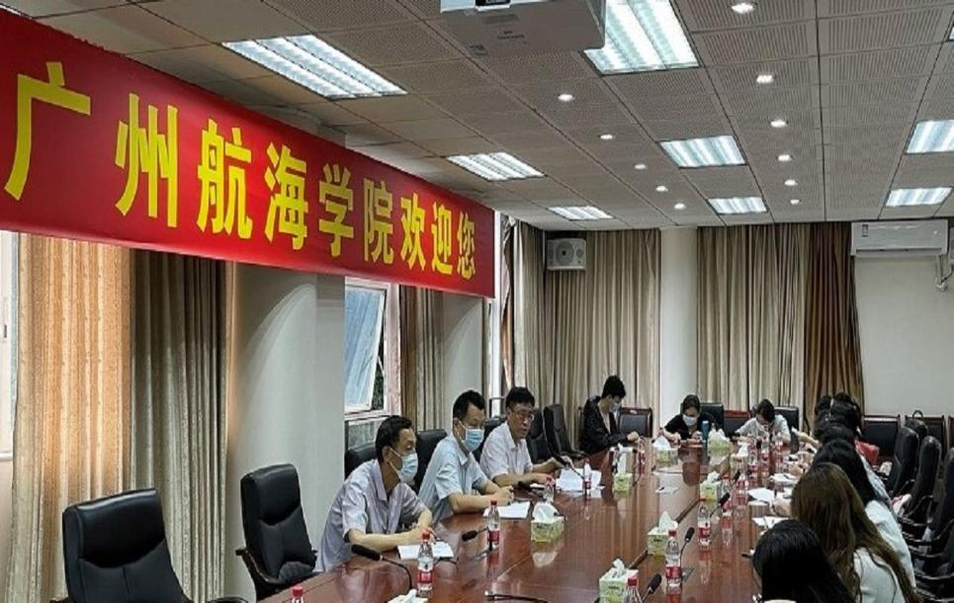

唐强荣副校长对各教学单位期中教学检查工作任务的完成情况给予了充分肯定，对各单位教学秘书在工作中所做的努力给予高度评价，指出各教学单位都在严格按照学校规章制度运作教学环节，但还存在一些亟待解决的问题，如听课评课、教研教改如何落实“OBE理念”，专业大类课归口管理，疫情防控下的线上教学效果及相应的考核考务管理等。唐强荣希望各单位要以教学检查为抓手，立足于解决具体问题，同时加强教学运行的规范化建设，不断提升教学管理水平和教学质量。

**教务处组织外语学院教师赴广州医科大学开展教学工作调研**

为了更好实施大学英语分级教学和促进大学英语教学改革，2022年5月13日，在教务处钟碧良处长的带领下，外语学院一行3人前往广州医科大学进行调研学习。广州医科大学教务处李建华处长、 外语部辛铜川主任、 大学英语教研室周一书主任、 研究生英语教研室严厉主任和对外汉语教研室张迎主任参加此次交流会议。座谈会由广州医科大学教务处李建华处长主持。

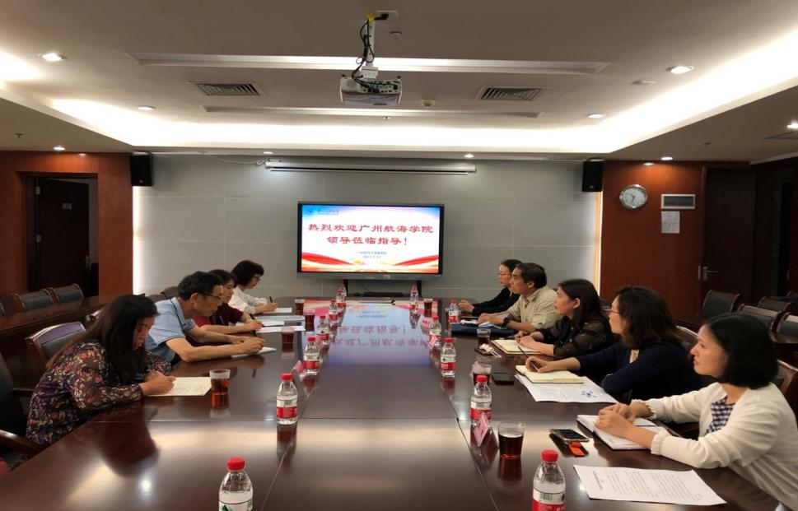

首先李建华处长对广州医科大学的大学英语分级教学进行简要的介绍，钟碧良处长介绍调研学习的目的与我校大学英语教学现状。接着广州医科大学外语部辛铜川主任对分级教学的历史进行了回顾。辛主任介绍，广医的大学英语分级教学开始于2015年，分为A、B、C三个等级进行教学。A级和B级学生的划分主要根据新生的入学英语测试成绩，比例分别是40%和60%，C级学生则由西藏籍学生及高考非英语的学生组成。分级教学实施效果相当不错。2020年开始，广医大学英语教学开始新一轮的改革，课程由大学英语、专门用途英语和文化与语言技能课程三个模块组成，其中大学英语为一年级课程，另外两个模块课程则在二年级开设。目前该轮改革也得到了广大师生的认可。周一书主任对分级教学的经验进行了详细的介绍，包括师资的安排、学分的设置、教学的模式、考核的标准、排课的要求等方面的内容。周主任特别介绍了平衡A、B级学生成绩的方法，由于A、B级期末考试难度不一样，所以A级学生的期末成绩会乘以1.05-1.20的系数，具体系数取决于学生的总体考试成绩。最后是自由交流环节，双方教师就免修大学英语的条件，如何备考四六级，如何开设文化与语言技能课程，如何选择A、B、C级教材，如何进行集体备课和如何准备单元小测等问题进行了深入的探讨。

本次调研学习为加强两校交流打下良好的基础，为我校实施大学英语的分级教学和进行大学英语教学改革提供了有效的经验借鉴。

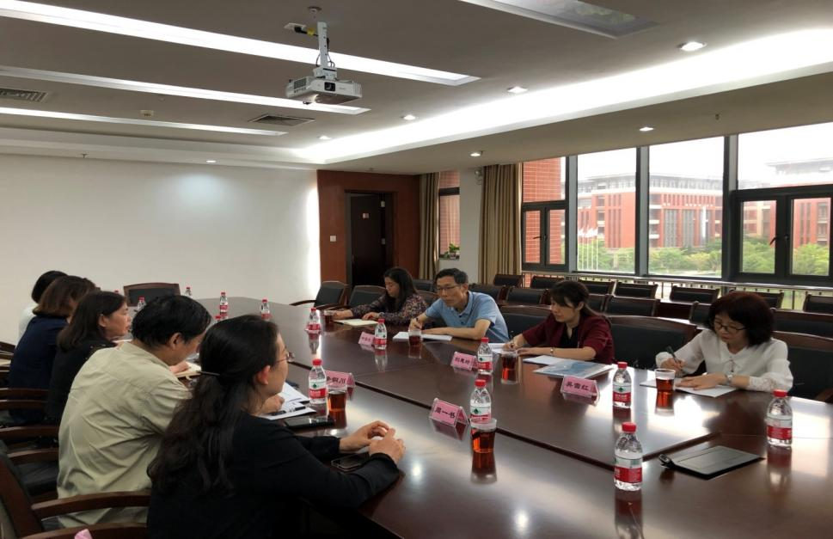

**2022届毕业论文抽检外审工作总结**

2022年5月，为迎接教育部论文抽检工作，参考《教育部关于印发《本科毕业论文（设计）抽检办法（试行）》的通知》要求，教务处在2022届本科生的毕业设计（论文）中抽取35篇（每个专业1篇）送往若干外省同类学院进行盲审。

评审结果显示，得分在分在90分及以上的论文共2篇，得分在80-90分（不含90分）的论文共14篇，得分在70-80分（不含80分）的论文共11篇，60-70分（不含70分）的论文共7篇，得分在60分以下的论文共1篇（**即1篇未通过**）。得分在80分以上的论文共16篇，总体符合我校毕业设计（论文）的要求。其中有1篇论文重复率高于30%。

专家的评审意见指出：我校的抽检毕业设计（论文）选题与专业结合较为紧密，结构完整，内容充实，能够运用专业知识解决一些实际问题，总体能够达到毕业要求，但仍存在一些问题。一是论文在论述过程中论据不够充分、研究方法单一，论述较为浅显，参考文献数量太少或者偏旧。二是语言格式不够规范，有的毕业论文语言表达口语化，有的存在病句、错别字或是专业术语错用等现象；有些论文的参考文献、脚注、图片表格及公式等格式有错误或不规范；有的标点、缩进、行间距等格式不统一，态度不够严谨。

教务处也对反馈意见进行了分析，发现：一、外审专家评分较低的，普遍论文选题存在问题，即题目太大，以外审论文没过同学的毕业设计（论文）题目《浅谈独立董事虚假陈述责任》为例，该论文选题为概论性题目，作为本科生来说确实太大、太难；二、论文出现较多病句及逻辑性错误，这需要毕业设计（论文）指导老师加强指导责任。